**ĐẠI HỌC KINH DOANH VÀ CÔNG NGHỆ HÀ NỘI**

**KHOA CÔNG NGHỆ THÔNG TIN**

**\*\*\***



**ĐỒ ÁN MÔN WEB**

**ĐỀ TÀI WED CHAT REAL TIME**

**SVTH: HOÀNG TRUNG TIẾN**

**LỚP: PM23.03**

**MSSV: 18130300**

**Hà Nội 2021**

# LỜI NÓI ĐẦU

Hiện nay, trên thế giới công nghệ thông tin và thương mại điện tử đang phát triển rất mạnh mẽ. Kỹ thuật số giúp chúng ta tiết kiệm đáng kể các chi phí nhờ chi phí vận chuyển trung gian, chi phí giao dịch và đặc biệt là giúp tiết kiệm thời gian để con người đầu tư vào các hoạt động khác. Hơn nữa, thương mại điện tử còn giúp con người có thể tìm kiếm tự động theo nhiều mục đích khác nhau, tự động cung cấp thông tin theo nhu cầu và sở thích của con người. Giờ đây, con người có thể liên lạc với nhau tại bất kì đâu. Chính vì vậy, các công nghệ mã nguồn mở trở nên được chú ý vì các tính năng của nó. Giá thành rẻ và được hỗ trợ rất nhiều trên mạng sẽ giúp ta nhanh chóng Thiết kế các website chat thân thiện và dễ sử dụng với người dùng. Chính vì vậy trong bài báo cáo này tôi chọn đề tài về: ***“Thiết kế website chat real time”****.* Đây là một hệ thống đơn giản nhưng đủ mạnh để cho phép nhanh chóng Thiết kế các ứng dụng bán hàng trên Internet.

Đề tài tiểu luận gồm các phần được phân chương như sau:

# Chương 1: Tổng quan về đề tài

# Chương 2: Giới thiệu công nghệ

# Chương 3: Giao diện website

**Chương 4:Kết luận và hướng phát triển**

Mục lục

LỜI NÓI ĐẦU .1

CHƯƠNG 1. TỔNG QUAN VỀ ĐỀ TÀI 3

1. Tên Đề Tài 3
2. Mục Tiêu của Đề Tài 3
3. Ý Nghĩa Của Đề Tài 3
4. Đối Tượng Của Đề Tài 3
5. Một Số Trang Chính Của Website 3

CHƯƠNG 2. GIỚI THIỆU CÔNG NGHỆ 4

1. Giới Thiệu Về HTML 4
   1. HTML là gì ? 4
   2. Công Dụng của HTML 4
   3. Định dạng của HTML 4
2. Giới thiệu về NodeJS 5
3. Ngôn ngữ CSS 5
4. Ngôn ngữ Javacript 3

CHƯƠNG 3. GIAO DIỆN CHƯƠNG TRÌNH 6

1. Đặc Tả Giao Diện 6
   1. Giao diện trang chủ 6
   2. Giao diện Chat 7

CHƯƠNG 4. KẾT LUẬN VÀ HƯỚNG PHÁT TRIỂN 8

* + - 1. Kết quả đạt được 8
      2. Việc chưa làm được 8
      3. Hướng phát triển của đề tài 9

TÀI LIỆU THAM KHẢO 9

# CHƯƠNG 1. TỔNG QUAN VỀ ĐỀ TÀI

# Tên Đề Tài.

+ THIẾT KẾ WEBSITE Chat real time

# Mục Tiêu của Đề Tài.

+ Thiết kế Website chat cho mọi người kết nối

# Ý Nghĩa Của Đề Tài.

+ Kết nối mọi người.

# Đối Tượng Của Đề Tài.

+ Đối tượng nghiên cứu chủ yếu là con người.

# Một Số Trang Chính Của Website.

+ Trang chủ: Đây là trang đăng nhập.

+ Trang chat: Đây là trang gửi nội dung tin nhắn lên trang

# CHƯƠNG 2. GIỚI THIỆU CÔNG NGHỆ

# *Giới Thiệu Về HTML.*

# *HTML là gì?*

HTML (Hypertext Markup Language-Ngôn ngữ đánh dấu siêu văn bản) là ngôn ngữ đánh dấu chuẩn dùng soạn thảo các tài liệu World Wide Web, chỉ rõ một trang Web được hiển thị như thế nào trong trình duyệt.

Ngôn ngữ HTML dùng các tag hoặc các đoạn mã lệnh để chỉ cho các trình duyệt (Web browsers) cách hiển thị các thành phần của trang như text và graphics.

HTML là ngôn ngữ xác định cấu trúc của thông tin.

HTML sử dụng một loạt các thẻ và thuộc tính và được dùng để hiện thị văn bản và các thông tin khác, cung cấp siêu liên kết tới các tài liệu khác.

# *Công dụng của HTML.*

Thiết kế được nội dung và hình thức của trang web.

Xuất bản được các tài liệu trực tuyến hay truy xuất các thông tin trực tuyến bằng cách dùng các liên kết được chèn vào trang web.

Tạo ra các biểu mẫu trực tuyến nhằm thu thập các thông tin người dùng, quản lý giao dịch….

Thêm vào đối tượng các hình ảnh video, âm thanh…..

# *Định dạng của HTML.*

Là một tập tin có phần mở rộng là **.htm** hoặc **.html**

Là một tập tin văn bản thuần túy, có chứa các mã đặc biệt gọi là Tag(thẻ), thường được đặt xung quanh một khối văn bản nào đó.

Có thể viết trên nhiều trình soạn thảo: Microsoft Fontpage, notepad…và được sử dụng nhiều nhất đó là adobe dreamweaver.

# *Giới thiệu về NodeJS*

[NodeJS](https://topdev.vn/blog/node-js-la-gi/) là một nền tảng được xây dựng trên “V8 Javascript engine” được viết bằng c++ và Javascript. Nền tảng này được phát triển bởi Ryan Lienhart Dahl vào năm 2009.

Node.js ra đời khi các developer đời đầu của JavaScript mở rộng nó từ một thứ bạn chỉ chạy được trên trình duyệt thành một thứ bạn có thể chạy trên máy của mình dưới dạng ứng dụng độc lập.

# *Ngôn ngữ CSS.*

CSS (Cascading Style Sheets) là một ngôn ngữ quy định cách trình bày cho các tài liệu viết bằng HTML, XHTML, XML, SVG, hay UML,…

CSS cung cấp nhiều thuộc tính trình bày dành cho các đối tượng với sự sáng tạo trong việc kết hợp các thuộc tính giúp mang lại hiệu quả cao.

CSS đã được hỗ trợ bởi tất cả các trình duyệt và hiển thị “như nhau” trên mọi hệ điều hành.

CSS đưa ra phương thức áp dụng từ một file CSS ở ngoài. Có hiệu quả đồng bộ khi tạo một website có hàng trăm trang hay khi muốn thay đổi một thuộc tính trình bày nào đó.

CSS được cập nhật liên tục mang lại các trình bày phức tạp và tinh vi hơn.

# *Ngôn ngữ Javascript.*

Với HTML chỉ biểu diễn thông tin chứ chưa phải là các trang Web động có khả năng đáp ứng các sự kiện từ phía người dùng.

Hãng Netscape đã đưa ra ngôn ngữ script có tên là LiveScript để thực hiện chức năng này. Sau đó đổi tên thành JavaScript để tận dụng tính đại chúng của ngôn ngữ lập trình Java.

JavaScript là ngôn ngữ dưới dạng script có thể gắn với các file HTML. Được trình duyệt diễn dịch, trình duyệt đọc JavaScript dưới dạng mã nguồn.

JavaScript là ngôn ngữ dựa trên đối tượng, nghĩa là bao gồm nhiều kiểu đối tượng, ví dụ đối tượng Math với tất cả các chức năng toán học. Nhưng JavaScript không là ngôn ngữ hướng đối tượng như C++/Java.

# CHƯƠNG 3: GIAO DIỆN CHƯƠNG TRÌNH

# *Đặc Tả Giao Diện*

# *Giao diện trang chủ*

* Mục đích: đăng nhập vào room chat với tên mà mình muốn
* Trong giao diện cho người dung ấn vào ô đăng nhập để vào room chat.

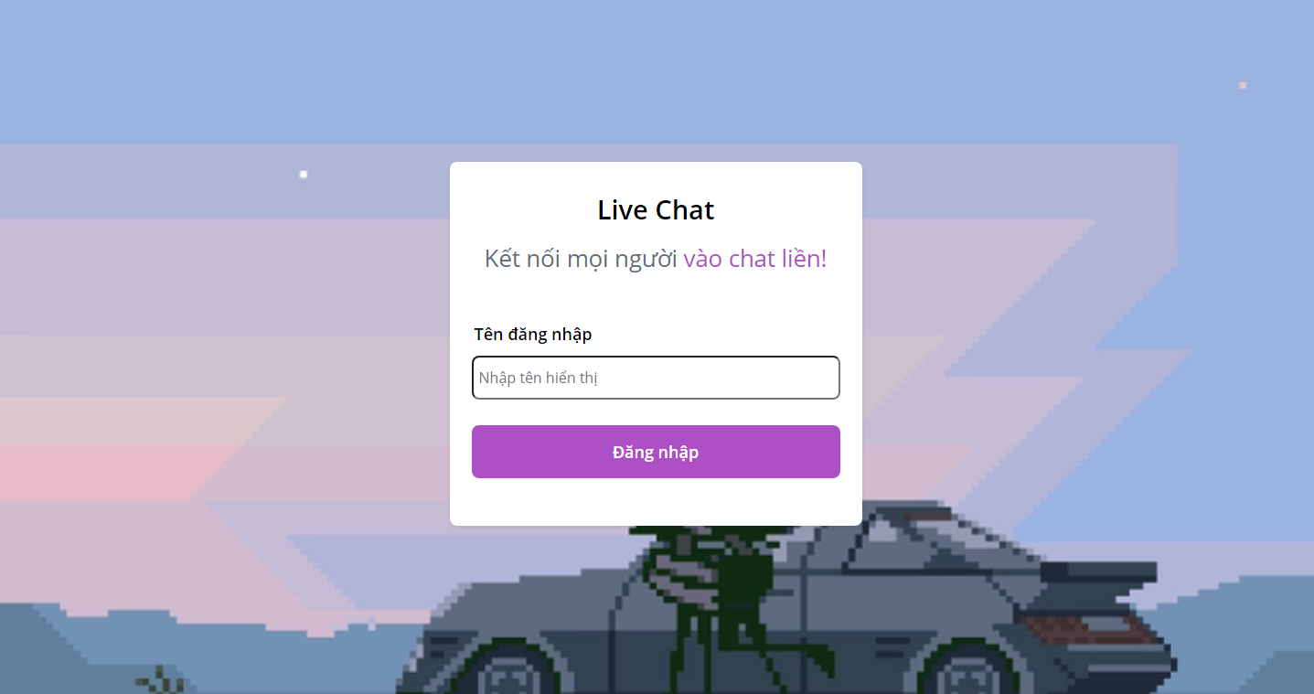

Hình 1.1 Giao diện wed

Trang web được chia làm 2 phần:

* + Phần 1: Background wed

- Phần 2: Form đăng nhập.

# *Giao diện chat*

* Mục đích: Khi vào trang này, khách hàng gửi tin nhắn lên room.
* 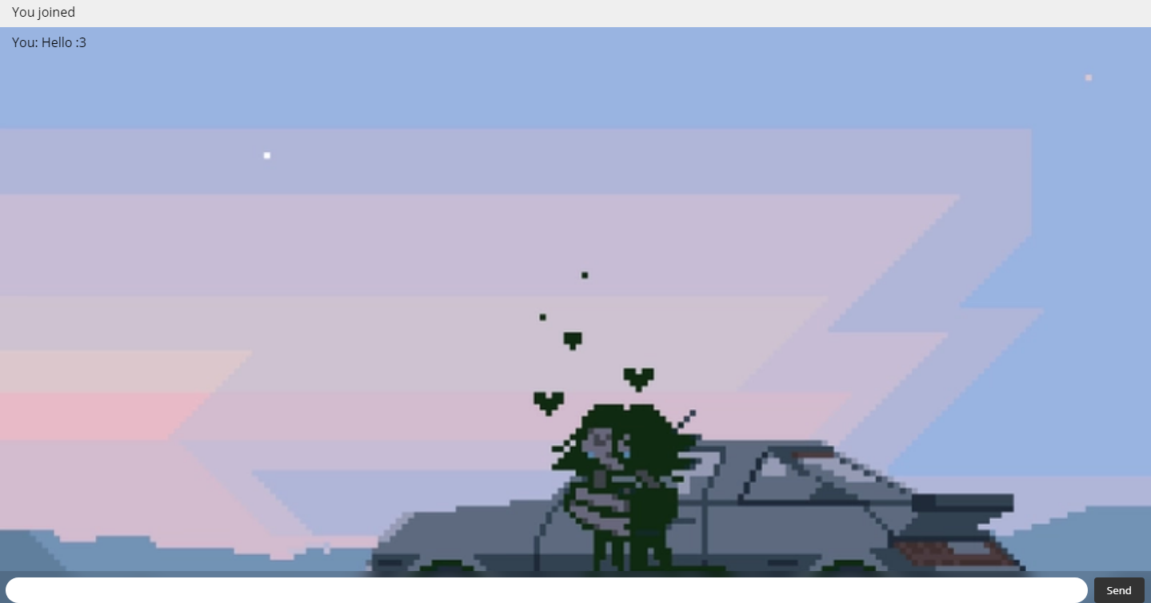

Hình 1.2 Giao diện chat

# CHƯƠNG 4: KẾT LUẬN VÀ HƯỚNG PHÁT TRIỂN

Trong thời buổi công nghiệp hóa hiện nay, việc nhắn tin qua mạng đã trở nên phổ biến với hầu hết mọi người. Đây cũng là xu hướng trong xã hội hiện nay khi mọi người chỉ với một cú nhấp chuột cũng có thể dễ dàng gửi tin nhắn cho người khác dễ dàng và không phải mất thời gian chờ đợi. Việc nhắn tin này giúp tiết kiệm thời gian và tiền bạc khi mọi người.

Vì thế, sau khi tiến hành khảo sát thì em quyết định Thiết kế một trang web chat real time mà cụ thể là “Thiết kế website chat real time ”với các chức năng cơ bản cần thiết cho một trang web nhắn tin cần có.

Website “CHAT REAL TIME” thứ nhất dùng kết nối mọi người , thứ hai là kênh thông tin cho mọi người, thứ ba là một địa chỉ tin cậy để chia sẻ. Qua quá trình nghiên cứu và cố gắng thực hiện dưới sự hướng dẫn tận tình của Giảng viên, sự giúp đỡ của bạn bè trong khóa học đồ án nghiên cứu thể hiện được những điều sau:

# *Kết quả đạt được:*

* Thiết kế thành công website chating, đáp ứng được yêu cầu của người sử dụng.
* Tìm hiểu và nắm cơ bản được những công cụ để Thiết kế website như: NodeJS, VScode, socket.io, express, các ngôn ngữ lập trình Website như: HTML, Javascript, CSS.
* Giao diện website được thiết kế đơn giản, thân thiện và dễ sử dụng

# *Việc chưa làm được:*

* Phân tích thiết kế chưa được hoàn chỉnh.
* Nhiều chức năng còn thiếu.

# *Hướng phát triển của đề tài*

Vì thời gian không cho phép và kiến thức về thiết kế web còn hạn chế nên chúng em chưa tìm hiểu rõ và kỹ hơn về đề tài này. Vì thế đề tài cũng còn có nhiều thiếu sót, mong thầy giúp đỡ chúng em nhiều hơn và em sẽ tiếp tục tìm hiểu sâu hơn về công nghệ này, nhằm mục đích Thiết kế website:

* Giao diện đẹp, thân thiện với người dùng, có nhiều chức năng và tương tác tốt hơn với người dùng.
* Thiết kế, bổ sung các tính năng còn thiếu hay chưa thật sự hoàn chỉnh trong quá trình sử dụng.

# TÀI LIỆU KHAM KHẢO.

* Website WWW: http://www.socket.io